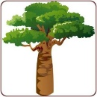
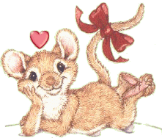
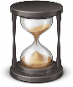
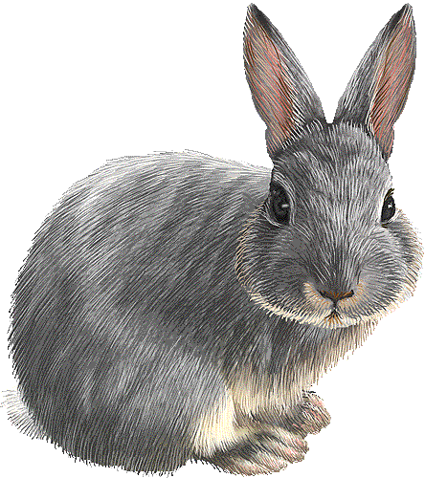
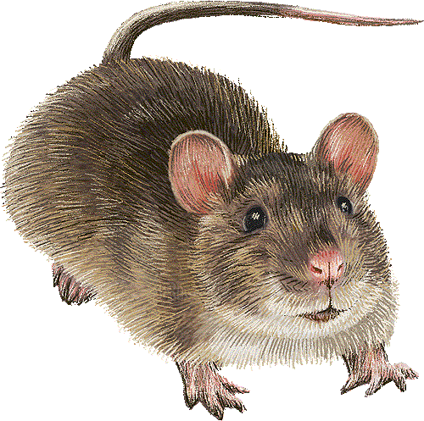

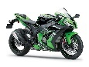
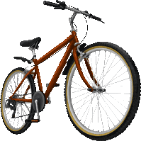


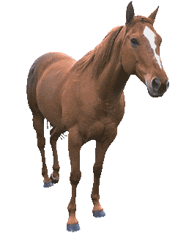

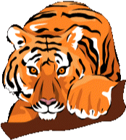
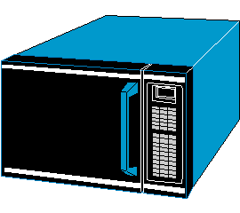

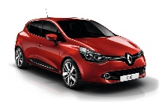
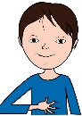



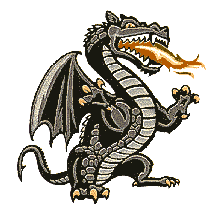
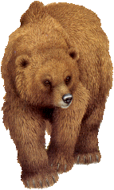
Je m’entraîne à lire des syllabes.

a  qui chante  comme dans | ba | la | ta | pa | ma
 | sa | na | ga | fa | za
 | ca | va | na | ra | la
 | xa | sa | da | ba | ha
 | pa | ka | ta | ja | ra

i  qui chante  comme dans | li | pi | ki | ri | ni
 | si | vi | hi | zi | ji
 | fi | ji | xi | bi | ti
 | bi | mi | li | mi | di
 | fi | di | ni | ji | ki

mes records
Chronométrer le temps mis pour lire les trois tableaux et noter son record.
record 1 | record 2 | record 3 | record 4

Je m’entraîne à lire des syllabes.

l  qui chante  comme dans  R  qui chante  comme dans | la | le | li | lu | lo
 | ri | ra | ru | ro | re
 | re | lo | ru | la | ro
 | la | lu | re | le | ra
 | lu | ra | ri | li | lé

u  qui chante  comme dans  m  qui chante  comme dans | vu | mu | ma | ru | ku
 | mi | mo | bu | me | du
 | ju | su | me | fu | tu
 | mi | zu | mo | ma | nu
 | pu | su | lu | xu | mu

mes records
Chronométrer le temps mis pour lire les trois tableaux et noter son record.
record 1 | record 2 | record 3 | record 4

Je m’entraîne à lire des syllabes.

0  qui chante  comme dans | lo | bo | ko | go | mo
 | no | ro | po | mo | lo
 | ho | ro | mo | fo | fo
 | do | ro | do | co | so
 | bo | mo | jo | vo | to

p  qui chante  comme dans | pa | pu | pé | pi | po
 | po | pi | pu | pa | pé
 | pé | pa | pu | po | pi
 | pa | pu | pé | po | pe
 | pi | pa | pu | pé | pe

e  qui chante  comme dans | le | se | te | fe | me
 | me | be | je | ve | je
 | ze | ne | se | je | xe
 | pe | be | pe | de | ke
 | ne | le | de | re | fe

mes records
Chronométrer le temps mis pour lire les trois tableaux et noter son record.
record 1 | record 2 | record 3 | record 4
Je m’entraîne à lire des syllabes.

t  qui chante  comme dans | to | ta | te | tu | ti
 | ti | tu | te | ti | ta
 | tu | ta | ti | to | tu
 | te | to | tu | ta | to
 | te | ta | ti | te | to

f  qui chante  comme dans | fo | fa | fe | fu | fi
 | fu | fo | fi | fa | fe
 | fo | fe | fa | fu | fi
 | fu | fa | fe | fi | fo
 | fe | fo | fu | fi | fa

s  qui chante  comme dans | si | su | sa | se | so
 | se | so | su | si | sa
 | si | sa | se | so | su
 | so | su | si | sa | se
 | sa | se | so | su | si

mes records
Chronométrer le temps mis pour lire les trois tableaux et noter son record.
record 1 | record 2 | record 3 | record 4
Je m’entraîne à lire des syllabes.

v  qui chante  comme dans | vu | vi | vo | ve | va
 | vi | va | ve | vo | vu
 | vi | vu | va | ve | vo
 | ve | vo | vi | va | vu
 | va | ve | vi | vu | vo

b  qui chante  comme dans | ba | bo | bi | be | bu
 | bi | be | ba | bu | bo
 | bu | bo | bi | be | ba
 | ba | bu | be | bo | bi
 | be | ba | bi | bo | bu

é  qui chante  comme dans | lé | fé | té | ré | sé
 | mé | ré | sé | lé | fé
 | sé | pé | mé | vé | ré
 | mé | vé | té | pé | bé
 | fé | pé | bé | lé | té

mes records
Chronométrer le temps mis pour lire les trois tableaux et noter son record.
record 1 | record 2 | record 3 | record 4
Je m’entraîne à lire des syllabes.

n  qui chante  comme dans  9 | na | ni | no | né | na
n  qui chante  comme dans  9 | ni | ne | na | no | nu
n  qui chante  comme dans  9 | na | nu | né | ne | nu
n  qui chante  comme dans  9 | ne | na | nu | ni | né
n  qui chante  comme dans  9 | nu | né | ni | ne | no

d  qui chante  comme dans | du | dé | di | do | da
 | di | du | da | de | do
 | de | di | dé | da | du
 | do | dé | de | da | do
 | da | de | dé | di | du

ou  qui chante  comme dans | lou | rou | mou | pou | tou
 | fou | sou | vou | bou | nou
 | dou | vou | lou | fou | mou
 | sou | tou | dou | lou | rou
 | rou | nou | bou | pou | mou

mes records
Chronométrer le temps mis pour lire les trois tableaux et noter son record.
record 1 | record 2 | record 3 | record 4

